

2VIFC302
CURSO 2025-2026
AUTOR/A:
Lucía García Fernández
TUTORÍA:
Isabel Jardón Rudeiros
CONVOCATORIA:
<<Mes y año>>
:

PROYECTO INTERMODULAR II
Desarrollo de Aplicaciones Multiplataforma

Tabla de contenidos
INTRODUCCIÓN 3
1. OBJETIVOS DEL PROYECTO 3
1.1. OBJETIVO GENERAL DEL PROYECTO 3
1.2. OBJETIVOS ESPECÍFICOS 3
2. ANÁLISIS Y DISEÑO 3
2.1. REQUISITOS FUNCIONALES 3
2.2. REQUISITOS NO FUNCIONALES 3
2.3. CASOS DE USO 3
2.3.1. DIAGRAMA DE CASOS DE USO 3
2.3.2. DESCRIPCIÓN DE LOS ACTORES 3
2.3.3. DESCRIPCIÓN DE LOS CASOS DE USO 3
2.4. MODELOS DE DATOS 3
2.4.1. DIAGRAMA E/R 3
2.4.2. DIAGRAMA DE CLASES 4
2.5. INTERFACES GRÁFICAS DE USUARIO 4
2.5.1. MAPA DE NAVEGABILIDAD 4
3. PLAN DE PRUEBAS 4
4. TECNOLOGÍAS EMPLEADAS 4
5. PLANIFICACIÓN Y PRESUPUESTO 4
5.1. DIAGRAMA DE GANTT 4
5.2. ESTIMACIONES DE COSTES 4
6. FUTURAS MEJORAS Y AMPLIACIONES 4
6.1. PROPUESTAS DE MEJORA Y AMPLIACIONES 4
6.2. IMPACTO Y RIESGO DE LOS CAMBIOS PROPUESTOS 4
7. RELACIÓN CON LOS MÓDULOS DEL CICLO 5
8. CONCLUSIONES 5
9. DESPLIEGUE DE LA APLICACIÓN 5
9.1. INSTALACIÓN 5
10. GUÍA DE ESTILOS Y MANUAL DE USUARIO 5
10.1. GUÍA DE ESTILOS 5
10.2. MANUAL DE USUARIO 5
11. WEBGRAFÍA Y FUENTES DE INFORMACIÓN 5

Índice de figuras
Figura 1. Imagen01 no disponible 4
Figura 2. Imagen02 no disponible 5
Figura 3. Imagen03 no disponible 5

INTRODUCCIÓN
El presente documento corresponde a la documentación del Proyecto Intermodular del CFGS en Técnico Superior de Desarrollo de Aplicaciones Multiplataforma. Este proyecto tiene como finalidad el desarrollo completo de una aplicación multiplataforma destinada a la gestión de las formaciones en empresa dentro del departamento de Informática y Comunicaciones del CIFP La Laboral de Gijón

OBJETIVOS DEL PROYECTO
En este apartado se describen los objetivos del proyecto. Su finalidad es aplicar de forma práctica los conocimientos adquiridos durante el ciclo formativo, mediante el desarrollo de un sistema que responda a las necesidades reales del entorno educativo en relación con las formaciones en empresa.

OBJETIVO GENERAL DEL PROYECTO
En este apartado se especifica la finalidad principal del proyecto, que consiste en el desarrollo funcional y documentado de la aplicación para que permita gestionar de forma eficiente las formaciones en empresa de los ciclos del departamento de informática del CIFP La Laboral de Gijón, integrando los conocimientos adquiridos en los módulos del ciclo formativo de Desarrollo de Aplicaciones Multiplataforma (DAM).

OBJETIVOS ESPECÍFICOS
En este apartado se concretan las metas que debe alcanzar el proyecto para cumplir con el objetivo general. Los objetivos son los siguientes:
Diseñar una aplicación multiplataforma orientada a la gestión de formaciones en empresa.
Implementar autenticación por credenciales para distintos perfiles de usuario.
Gestionar periodos formativos de todos los cursos académicos.
Administrar perfiles: administrador, profesorado, tutoría en empresa y estudiantes.
Incorporar almacenamiento y consulta de documentación asociada.
Desarrollar interfaces gráficas para dispositivos móviles.
Añadir dos funcionalidades extra diseñadas por el estudiante.
Documentar el proyecto completo.

ANÁLISIS Y DISEÑO
En este apartado se realiza un estudio detallado de los requisitos funcionales y no funcionales del sistema, así como de los actores implicados y los casos de uso principales.

REQUISITOS FUNCIONALES
Nº | Requisito funcional
1 | El sistema debe permitir el inicio de sesión mediante usuario y contraseña.
2 | Cada usuario debe tener asignado un perfil: administrador, profesor, tutor en empresa o estudiante.
3 | El sistema debe gestionar los periodos de formación en empresa (ordinario y extraordinario)
4 | El administrador debe poder asignar estudiantes a empresas y tutores.
5 | Los usuarios deben poder subir y consultar documentación asociada a las formaciones.
6 | El sistema debe permitir la visualización de datos relevantes según el perfil del usuario.
7 | La aplicación debe estar disponible en versión escritorio y móvil.

REQUISITOS NO FUNCIONALES
Nº | Requisito no funcional
1 | La interfaz debe ser intuitiva y accesible para todos los perfiles.
2 | El sistema debe garantizar la seguridad en el acceso y en el manejo de la información.
3 | La aplicación debe ofrecer un rendimiento adecuado en dispositivos móviles y de escritorio.
4 | El sistema debe ser escalable para incluir nuevos ciclos o cursos en el futuro.
5 | La aplicación debe ser compatible con los principales navegadores y sistemas operativos.
6 | La documentación del sistema debe estar completa y actualizada.

CASOS DE USO
En este apartado se describen los principales casos de uso del sistema, es decir, las acciones que los distintos perfiles de usuario pueden realizar dentro de la aplicación. Cada caso de uso representa una interacción entre el usuario y el sistema para cumplir una funcionalidad concreta.

DIAGRAMA DE CASOS DE USO
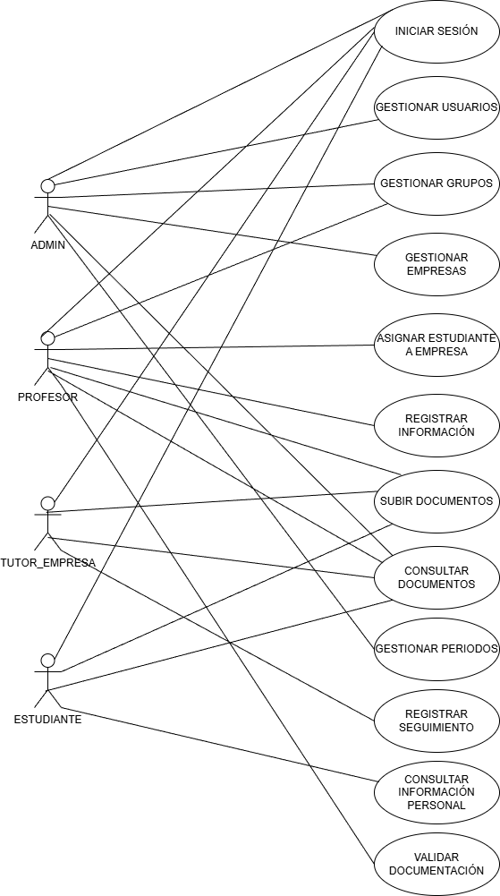
Figura 1. Imagen01 no disponible

DESCRIPCIÓN DE LOS ACTORES
En este apartado se describen los actores que intervienen en el sistema, es decir, los diferentes tipos de usuarios que interactúan con la aplicación.
Administrador general: Usuario con acceso total al sistema. Puede gestionar usuarios, ciclos, documentación y supervisar todas las formaciones.
Profesorado: Docente responsable de tutorías. Puede consultar formaciones, subir documentación y asignar estudiantes a empresas.
Tutoría en empresa: Persona externa que supervisa al estudiante en la empresa. Puede consultar información y subir documentación relacionada.

Estudiante: Alumno que realiza la formación en empresa. Puede consultar su asignación, documentación y estado de la formación.

DESCRIPCIÓN DE LOS CASOS DE USO
El diagrama de casos de uso describe las interacciones entre los distintos tipos de usuario y el sistema, mostrando qué funcionalidades puede ejecutar cada rol dentro de la aplicación.
Iniciar sesión: Acceso con usuario y contraseña.
Gestionar usuarios: Alta, baja y modificación de usuarios.
Gestionar grupos: Crear y asignar grupos a profesores.
Gestionar empresas: Alta y edición de empresas colaboradoras.
Asignar estudiante a empresa: Asociar un estudiante con una empresa y tutor.
Registrar formación: Crear una nueva formación en empresa.
Subir documentos: Subida de archivos asociados a una formación.
Consultar documentos: Visualizar y descargar documentos asociados.
Gestionar periodos: Crear periodos ordinarios o extraordinarios.
Registrar seguimiento: Tutor de empresa reporta progreso del alumno.
Consultar información personal: Ver datos personales y formaciones asociadas.
Validar documentación: Profesor revisa y aprueba documentos.

MODELOS DE DATOS
(…)

DIAGRAMA E/R
(…)

Figura 2. Imagen02 no disponible

DIAGRAMA DE CLASES
El diagrama de clases representa la estructura estática del sistema, mostrando las clases principales, sus atributos y las relaciones que existen entre ellas.

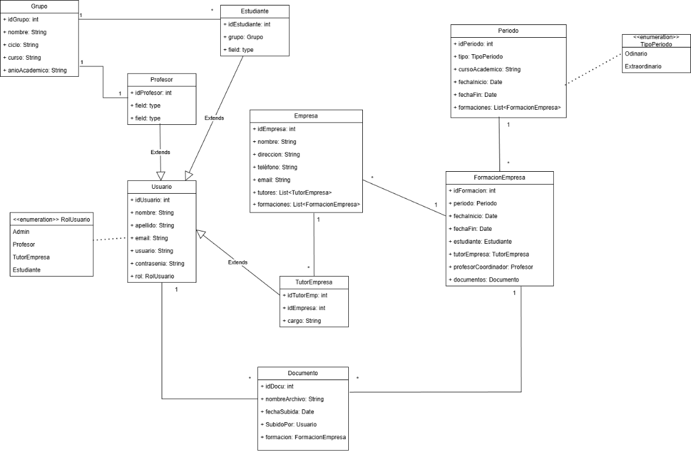
Figura 3. Imagen03 no disponible

INTERFACES GRÁFICAS DE USUARIO
El presente apartado muestra las interfaces gráficas del sistema, diseñadas para facilitar la interacción entre los distintos tipos de usuario.
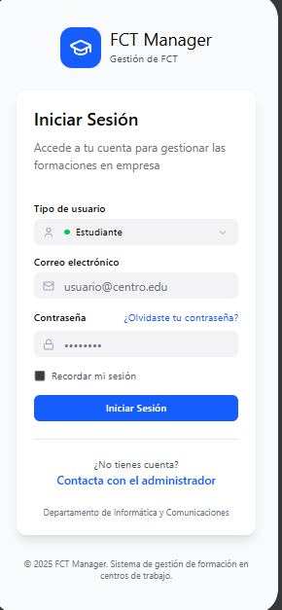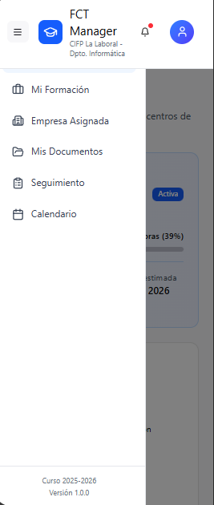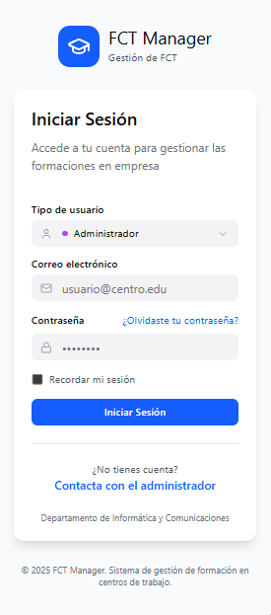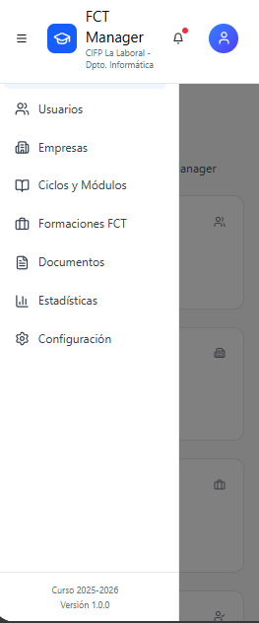

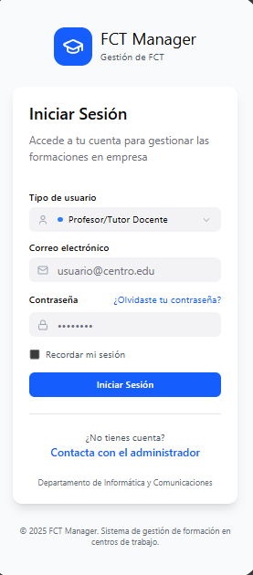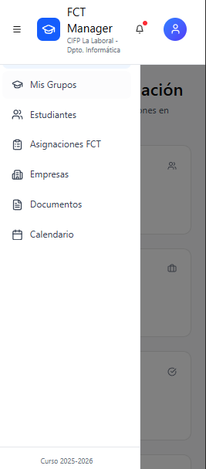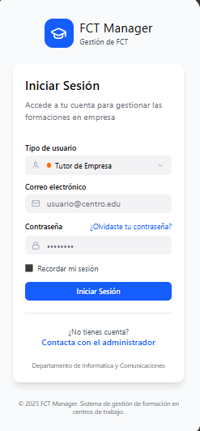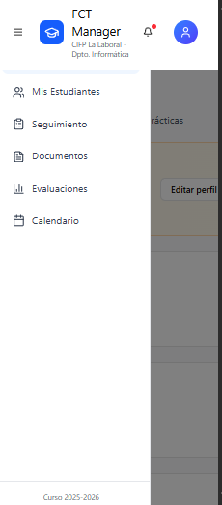

MAPA DE NAVEGABILIDAD
El mapa de navegabilidad muestra la estructura general de la aplicación y las rutas posibles que pueden seguir los diferentes tipos de usuario para acceder a las distintas secciones del sistema.
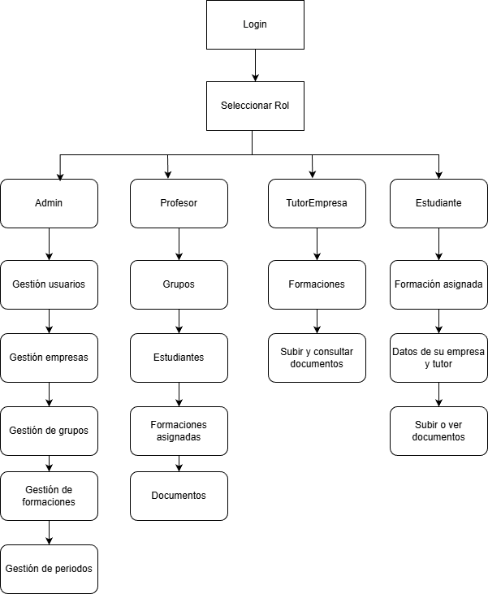

PLAN DE PRUEBAS
(…)

TECNOLOGÍAS EMPLEADAS
(…)

PLANIFICACIÓN Y PRESUPUESTO
(…)

DIAGRAMA DE GANTT
(…)

ESTIMACIONES DE COSTES
(…)

FUTURAS MEJORAS Y AMPLIACIONES
(…)

PROPUESTAS DE MEJORA Y AMPLIACIONES
(…)

IMPACTO Y RIESGO DE LOS CAMBIOS PROPUESTOS
(…)

RELACIÓN CON LOS MÓDULOS DEL CICLO
(…)

CONCLUSIONES
(…)

DESPLIEGUE DE LA APLICACIÓN
(...)

INSTALACIÓN
(…)

GUÍA DE ESTILOS Y MANUAL DE USUARIO
(...)

GUÍA DE ESTILOS
(...)

MANUAL DE USUARIO
(...)

WEBGRAFÍA Y FUENTES DE INFORMACIÓN
(...)
(...)

